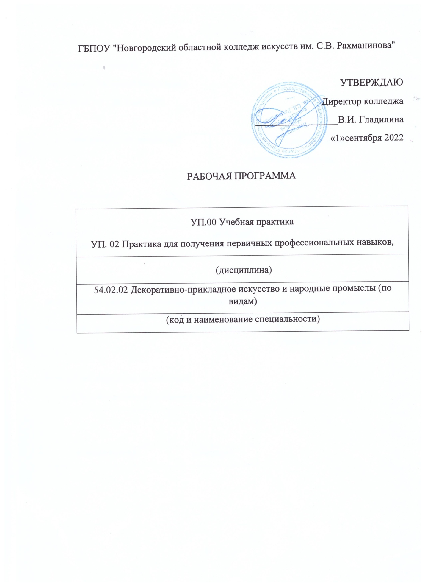
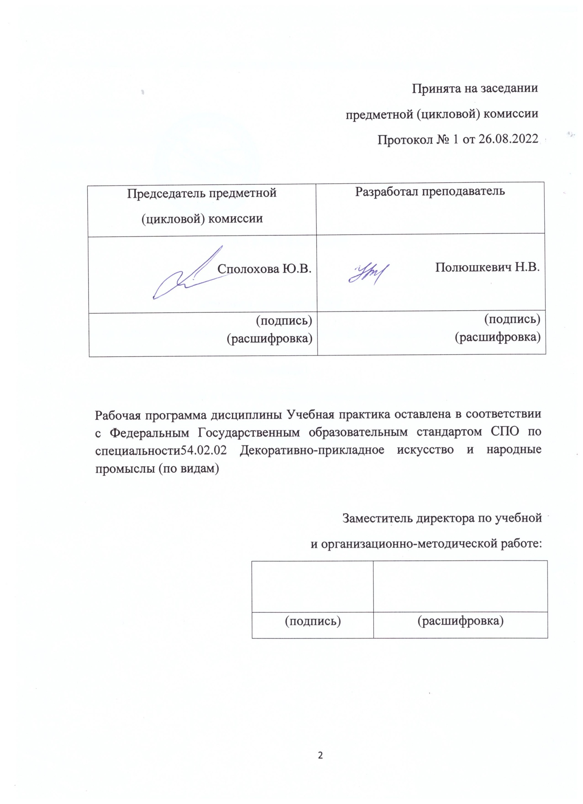

Содержание
1 Введение | 4
2 Цель и задачи Практики для получения первичных профессиональных навыков | 6
3 Объем курса Практики для получения первичных профессиональных навыков | 6
4.Содержание Практики для получения первичных профессиональных навыков | 7
5 Требования к формам и содержанию итогового контроля | 7
6 Учебно-методическое обеспечение Практики для получения первичных профессиональных навыков | 8
7 Материально-техническое обеспечение Практики для получения первичных профессиональных навыков | 9
8 Методические рекомендации преподавателям. | 10
9.Методические рекомендации по организации самостоятельной работы студентов | 10
9.Перечень основной и дополнительной учебной литературы. | 10

1.Введение
УП.00 Учебная практика УП.02 Практика для получения первичных профессиональных навыков по специальности 54.02.02 «Декоративно-прикладное искусство и народные промыслы» (по видам) – «Художественная роспись ткани» проводится на 2 курсе, 4 семестре и является обязательным разделом ОПОП. Она представляет собой вид учебных занятий, обеспечивающих практико-ориентированную подготовку учащихся.
Требования к результатам освоения программы подготовки специалистов среднего звена
Художник-мастер, преподаватель должен обладать общими компетенциями, включающими в себя способность:
ОК 1. Понимать сущность и социальную значимость своей будущей профессии, проявлять к ней устойчивый интерес.
ОК 2. Организовывать собственную деятельность, определять методы и способы выполнения профессиональных задач, оценивать их эффективность и качество.
ОК 3. Решать проблемы, оценивать риски и принимать решения в нестандартных ситуациях.
ОК 4. Осуществлять поиск, анализ и оценку информации, необходимой для постановки и решения профессиональных задач, профессионального и личностного развития.
ОК 5. Использовать информационно-коммуникационные технологии для совершенствования профессиональной деятельности.
ОК 6. Работать в коллективе, обеспечивать его сплочение, эффективно общаться с коллегами, руководством, потребителями.
ОК 7. Ставить цели, мотивировать деятельность подчиненных, организовывать и контролировать их работу с принятием на себя ответственности за результат выполнения заданий.
ОК 8. Самостоятельно определять задачи профессионального и личностного развития, заниматься самообразованием, осознанно планировать повышение квалификации.
ОК 9. Ориентироваться в условиях частой смены технологий в профессиональной деятельности.
Художник-мастер, преподаватель должен обладать профессиональными компетенциями, соответствующими видам деятельности:
Творческая и исполнительская деятельность.
ПК 1.1. Изображать человека и окружающую предметно-пространственную среду средствами академического рисунка и живописи.
ПК 1.2. Создавать художественно-графические проекты изделий декоративно-прикладного искусства индивидуального и интерьерного значения и воплощать их в материале.
ПК 1.3. Собирать, анализировать и систематизировать подготовительный материал при проектировании изделий декоративно-прикладного искусства.
ПК 1.4. Воплощать в материале самостоятельно разработанный проект изделия декоративно-прикладного искусства (по видам).
ПК 1.5. Выполнять эскизы и проекты с использованием различных графических средств и приемов.
ПК 1.6. Самостоятельно разрабатывать колористические решения художественно-графических проектов изделий декоративно-прикладного и народного искусства.
ПК 1.7. Владеть культурой устной и письменной речи, профессиональной терминологией.
Производственно-технологическая деятельность.
ПК 2.1. Копировать бытовые изделия традиционного прикладного искусства.
ПК 2.2. Варьировать изделия декоративно-прикладного и народного искусства с новыми технологическими и колористическими решениями.
ПК 2.3. Составлять технологические карты исполнения изделий декоративно-прикладного и народного искусства.
ПК 2.4. Использовать компьютерные технологии при реализации замысла в изготовлении изделия традиционно-прикладного искусства.
ПК 2.5. Планировать работу коллектива исполнителей и собственную деятельность.
ПК 2.6. Контролировать изготовление изделий на предмет соответствия требованиям, предъявляемым к изделиям декоративно-прикладного и народного искусства.
ПК 2.7. Обеспечивать и соблюдать правила и нормы безопасности в профессиональной деятельности.
Педагогическая деятельность.
ПК 3.1. Осуществлять педагогическую и учебно-методическую деятельность в образовательных организациях дополнительного образования детей (детских школах искусств по видам искусств), общеобразовательных организациях, профессиональных образовательных организациях.
ПК 3.2. Использовать знания в области психологии и педагогики, специальных и теоретических дисциплин в преподавательской деятельности.
ПК 3.3. Использовать базовые знания и практический опыт по организации и анализу образовательного процесса, методике подготовки и проведения урока.
ПК 3.4. Использовать индивидуальные методы и приемы работы с учетом возрастных, психологических и физиологических особенностей обучающихся.
ПК 3.5. Планировать развитие профессиональных умений обучающихся.
ПК 3.6. Применять классические и современные методы преподавания, анализировать особенности отечественных и мировых художественных школ.
Этот вид практики направлен на расширение круга навыков и умений, углубление знаний, полученных в результате изучения МДК 0.2.01 «Технология исполнения изделий декоративно-прикладного искусства» и МДК 01.01 «Художественное проектирование изделий декоративно-прикладного и народного искусства» в рамках профессиональных модулей углубленной подготовки.
Практика для получения первичных профессиональных навыков имеет важное значение для повышения качества профессиональной подготовки будущего художника – мастера, преподавателя художественной росписи ткани, так как в ходе ее углубляются и закрепляются знания, умения и навыки, приобретенные учащимися на первом и втором году обучения.
Учащимся предоставляется возможность в условиях, приближенных к производственным, под руководством преподавателя выполнять несложные изделия художественной росписи ткани в той технике, которую они освоили на занятиях исполнительским мастерством.
2.Цель и задачи курса практики
Цель практики:
1. Развитие и закрепление практических умений и навыков исполнения несложных изделий художественной росписи ткани, в техниках росписи, изученных в процессе обучения на первом и втором курсе.
2. Выработка умения применять на практике теоретические знания в композиции, цветоведении, приобретённые в процессе изучения соответствующих теоретических дисциплин.
3. Развитие и закрепление практических умений и навыков исполнения несложных изделий художественной росписи ткани с применением холодного и горячего батика.
Задачи практики:
1. Углубление знаний о технологиях исполнения несложных изделий художественной росписи ткани.
2. Усвоение и закрепление навыков самостоятельного исполнения несложных изделий художественной росписи ткани.
Рабочая программа составлена в соответствии с рабочей программой
воспитания и календарным планом воспитательной работы
http://noki53.ru/about/programma-vospitaniya.php
3.Объем курса практики, виды отчетности
Специальность –54.02.02 «Декоративно – прикладное искусство и народные промыслы» (по видам) «Художественная роспись ткани».
Форма обучения – очная, 2курс ,4семестр, 4 недели.
Объём курса практики составляет 144 часа.
Форма и виды отчетности
Форма отчетности учащегося – дневник практики для получения первичных профессиональных навыков
2. Форма отчетности преподавателя – задание на практику для получения первичных профессиональных навыков и отчет руководителя практики.

Тематический план
Специальность –54.02.02 «Декоративно – прикладное искусство и народные промыслы» (по видам) «Художественная роспись ткани»

Наименование разделов и тем практики | Макс. нагрузка учащегося
Платок сувениный, шейный размером 60x60 см (из крепдешина или шифона) в технике росписи «Классический холодный батик» | 12
Платок сувениный, шейный размером 60x60 см (из крепдешина или шифона) в технике росписи «Холодный батик» с цветными резервирующими составами. | 24
Платок сувенирный, головной размером 90x90 см (из крепдешина или шифона) в технике росписи «Холодный батик» по цветовым подкладкам. | 36
Шарфик подарочный размером 150см x 45см (из крепдешина или шифона) в технике росписи «Холодный батик» с цветными резервирующими составами». | 24
Шарфик подарочный размером 150см x 45см (из крепдешина или шифона) в технике «Холодный батик» по цветовым подкладкам. | 24
Шарфик размером 150см x 45см (из крепдешина или шифона) в технике росписи «Классический холодный батик». | 24
Всего: | 144

4. Содержание практики
Учащимся предоставляется возможность в условиях, приближенных к производственным, под руководством преподавателя выполнять несложные изделия художественной росписи ткани в той технике, которую они освоили на занятиях исполнительским мастерством.
5.Требования к формам и содержанию итогового контроля.
Критерии оценки:
Оценивание работ проводится по следующим критериям.
5 «отлично»
- выполнены все цели и задачи по практике
- технологически грамотное исполнение изделия по образцу
- изображения на изделии соответствует требованиям по чистоте исполнения
- технологическое решение на высоком уровне
- прекрасное владение техниками работы с материалом
- все работы выполнены в полном объеме
4 «хорошо»
- все работы выполнены в полном объеме
- поставленные цели и задачи выполнены не точно
- наблюдаются неточности и небольшие погрешности в исполнении
- хорошее владение техникой исполнения
- единое решение изделия не выдержанно полностью
3 «удовлетворительно»
- работа выполнена в полном объеме, но видны погрешности (нарушения рисунка,
искажения)
- поставленные цели и задачи выполнены не полностью
- наблюдаются явные дефекты на поверхности, нарушены общие пропорции изделия
- удовлетворительное владение техникой
- единое решение не выдержанно
2 «неудовлетворительно»
- работы выполнены не в полном объеме со значительными погрешностями
- поставленные цели и задачи не выполнены
- наблюдаются значительные неточности в изображении, нарушены пропорции изделия
- владение техниками неудовлетворительное
- единое стилистическое решение не выдержанно
6.Учебно-методическое обеспечение курса
Обеспечение дисциплины учебными изданиями
6.Учебно-методическое обеспечение курса
Обеспечение дисциплины учебными изданиями

Библиографическое описание издания | Вид занятий, в котором используется | Число обеспечиваемых часов | Количество экземпляров  Библиотека колледжа
1.Гулевич – Линькова О.В.,Терентьева А.М. Практикум по основам теории декоративно – прикладного искусства / О.В.Гулевич – Линькова, А.М.Терентьева; Лекция, самост. работа Новгород: гос. ун-т им. Ярослава Лекция, Самост. работа Мудрого. Великий Новгород, 2009. | Лекция, самост. работа | 6 | 1
2.Сурина. М.О., Сурин А.А. История образования и цветодидактики (история систем и методов обучения цвету). – М.; Ростов / Д: Издательский центр «Март», 2008. – 348, [1]с.: ил. – (Школа дизайна). | Лекция, самост. работа | 6 | 1
3.Орнамент стиля ар деко. / Сост. и авт. предисл. В.И.Ивановская. – М.:Издательство В. Шевчук, 2008. – 207с.: ил. – (Орнаменты). | Лекция, самост. работа | 6 | 1
4.Основы художественного ремесла: в 2 ч. Ч.1. Вышивка. Кружево. Худож. роспись тканей….Пособие для учителя ∕.Авт. коллектив: В.А.Барадулин, Н.Т.Климова, Л.А.Кожевникова и др.; Под ред.В.А.Барадулина и О.В.Танкус. – 2 – е изд., дораб. – М.: Просвещение, 2007. – 238с. | Лекция, самост. работа | 6 | 1
5.Русские орнаменты ∕ Сост. и авт.предис. В.И.Ивановская. – М.:Издательство В.Шевчук, 2008 – 223с.: ил. – (Орнаменты). | Лекция, самост. работа | 6 | 1
6. Стилизация природных форм в декоративно – прикладном искусстве: учеб. метод. пособие для студентов спец. «Изобраз искусство» / авт. – сост.Г.А. Поровская; Новгород, гос. ун-т им. Ярослава Мудрого, 2010. – 23, [1]с.: ил. | Лекция, самост. работа | 6 | 1
7. Материально-техническое обеспечение курса
Программа практики предусматривает выполнение обучающимися практических занятий, включая как обязательный компонент практические задания с использованием персональных компьютеров.
Учебно-производственная мастерская художественной росписи ткани
Технические средства обучения:
• компьютер с лицензионным программным обеспечением;
• мультимедиапроектор;
Оборудование и технологическое оснащение рабочих мест:
• столы – 14;
• стулья – 20;
• плита электрическая настольная – 1;
• водопроводный кран и раковина;
• оборудование и инструменты для художественной росписи ткани (деревян-ные рамки,
кисти, шприц-флаконы, стеклянные трубочки для резерва, нитки и веревки, скрепки и
кнопки, промокательная бумага и газеты, утюг, фен, стеклянные банки,
эмалированные кастрюли);
• материалы (краски, резервирующие составы, парафин, бензин)
Книги, альбомы, журналы, учебная литература в читальном зале библиотеки, примерные работы по проектированию, фрагменты литературы по истории и теории декоративно-прикладного искусства и народным промыслам
8. Методические рекомендации преподавателям
Этот вид практики направлен на расширение круга навыков и умений, углубление знаний, полученных в результате изучения МДК 0.2.01 «Технология исполнения изделий декоративно-прикладного искусства» и МДК 01.01 «Художественное проектирование изделий декоративно-прикладного и народного искусства» в рамках профессиональных модулей углубленной подготовки.
Практика для получения первичных профессиональных навыков имеет важное значение для повышения качества профессиональной подготовки будущего художника – мастера, преподавателя художественной росписи ткани, так как в ходе ее углубляются и закрепляются знания, умения и навыки, приобретенные учащимися на первом и втором году обучения.
Учащимся предоставляется возможность в условиях, приближенных к производственным, под руководством преподавателя выполнять несложные изделия художественной росписи ткани в той технике, которую они освоили на занятиях исполнительским мастерством.
9.Методические рекомендации по организации самостоятельной работы студентов
Студенты в ходе выполнения самостоятельной работы должны руководствоваться ориентировочной основой деятельности на каждом этапе:
1 этап – определить цели самостоятельной работы;
2этап–конкретизировать познавательные (практические или проблемные) задачи;
3 этап – оценить собственную готовность к самостоятельной работе по решению познавательных задач;
4 этап – выбрать оптимальный способ действий (технологии, методы и средства), ведущий к поставленной цели через решение конкретных задач;
5 этап – спланировать (самостоятельно или с помощью преподавателя) программу самостоятельной работы;
6 этап – реализовать программу самостоятельной работы;
7этап–проанализировать и сделать выводы по результатам самостоятельной работы.
10. Перечень основной и дополнительной литературы
Библиографическое описание издания | Вид занятий, в котором используется | Число обеспечиваемых часов | Количество экземпляров
 |  |  | Библиотека колледжа
1. Аверьянов Владимир Васильевич Шелкография: Практ. пособие по трафаретной печати. – М.: Издат. дом «Гамма», 2009,[2]с.: ил. | Лекция, самост. работа | 6 | 1
2. Афонькин С.Ю., Афонькина А.С. Орнаменты народов мира: Практ. пособие. – СПб.: Кристалл, 2005. – 271с.: ил. – (От простого к сложному). | Лекция, самост. работа | 6 | 1
3. Буткевич Л.М. История орнамента: Учеб. пособие для пед. вузов ∕ Федер. целевая прогр. «Культура России» (Подпрогр. «Поддержка полиграфии и книгоизд. России»). – М.: Владос, 2005. – 264, [3]с.,[4]л.ил.: ил. – (Изобразительное искусство). | Лекция, самост. работа | 6 | 1
4. Батталини Теодорикс Акриловые краски: Основные характеристики и применение: Практ. пособие. – М.:Эксмо, 2006. – 78, [1]с.: ил. – (Классическая библиотека художника). | Лекция, самост. работа | 6 | 1
5. Гутина, Агнесса Абрамовна Мастера волшебного узора. – М.,2008, 143с. | Лекция, самост. работа | 6 | 1
6. Орнамент стиля ар деко. / Сост. и авт. предисл. В.И.Ивановская. – М.:Издательство В. Шевчук, 2008. – 207с.: ил. – (Орнаменты). | Лекция, самост. работа | 6 | 1

